2. Общие положения и область применения Стратегии

2.1 Видение, миссия, цели и задачи Стратегии

Видение:
Республика Мордовия - регион инновационного развития и устойчивого роста.

Миссия инвестиционной стратегии Республики Мордовия - создание предпосылок для устойчивого развития посредством формирования благоприятного инвестиционного климата и повышения инновационной активности в регионе.

Основными целями Инвестиционной стратегии являются:
- повышение инвестиционной привлекательности региона, как для отечественных, так и зарубежных инвесторов;
- рост инвестиционной активности в регионе за счет внутренних и внешних инвестиционных ресурсов;
- развитие инновационных кластеров и повышение конкурентоспособности существующих отраслей на основе эффективного использования мобилизованных инвестиционных ресурсов;
- развитие человеческого потенциала региона, рост уровня и качества жизни населения;
- устойчивое развитие территорий Республики Мордовия.
Система целей и задач Инвестиционной стратегии Республики Мордовия представлена в таблице 1.

Таблица 1- Система целей и задач Инвестиционной стратегии Республики Мордовия
№ п/п | Цели | Задачи
1 | Повышение инвестиционной привлекательности региона для отечественных и зарубежных инвесторов | - ликвидация административных барьеров для развития;  - обеспечение инвесторов доступной инфраструктурой для размещения производственных и иных объектов;  - совершенствование системы финансово-имущественной, организационной и информационно-методической государственной поддержки инвестиций;  - развитие имиджевой политики региона, создание системы регионального брендинга
2 | Рост инвестиционной активности в регионе за счет внутренних и внешних инвестиционных ресурсов | - развитие государственно-частного партнерства;  - привлечение средств институтов развития федерального и международного уровня;  - создание и развитие особых экономических зон и индустриальных парков;  - развитие межрегиональной кооперации;  - привлечение средств федерального бюджета с целью создания современной инфраструктуры (в рамках подготовки к проведению крупных международных мероприятий)
№ п/п | Цели | Задачи
3 | Развитие инновационных кластеров и повышение конкурентоспособности существующих отраслей на основе эффективного использования мобилизованных инвестиционных ресурсов | - увеличение доли инновационных предприятий;  - модернизация действующих предприятий на инновационной основе;  - активное вовлечение региональной научно-образовательной сферы в формирование и реализацию инвестиционных проектов;  - развитие конкурентной среды в регионе;  - создание новых конкурентоспособных производств в привлекательных сегментах кластеров;  - поддержка экспортоориентированных отраслей и производств;  - развитие малого и среднего предпринимательства
4 | Развитие человеческого потенциала региона, рост уровня и качества жизни населения | - формирование условий для преумножения человеческого потенциала и его закрепления на территории региона;  - повышение доступности основных социальных благ для всех категорий населения, в том числе строительства качественного жилья и повышение качества жилищно-коммунальных услуг;  - формирование благоприятной институциональной среды для реализации экономически и социально эффективной политики в сфере труда и занятости;  - повышение качества человеческого капитала, подготовка трудовых ресурсов для реализации ключевых инвестиционных проектов развития экономики Республики Мордовия;  - создание эффективных механизмов профессиональной подготовки и переподготовки кадров в соответствии с потребностями высокотехнологичных и инновационных производств
5 | Устойчивое развитие территорий Республики Мордовия | - повышение эффективности использования комплексного потенциала территорий Республики Мордовия;  - повышение инфраструктурной обеспеченности территорий;  - сглаживание диспропорций экономического и социального развития территорий Республики Мордовия, в том числе создание территорий опережающего социально-экономического развития;  - обеспечение рационального природопользования и благоприятного состояния окружающей среды

2.2 Прогнозный сценарий развития экономики Республики Мордовия до 2020 года

Инвестиционная стратегия направлена на повышение инвестиционной привлекательности региона и обеспечение его устойчивого социально-экономического развития. При разработке Инвестиционной стратегии были учтены факторы, влияющие на социально-экономическое развитие Республики Мордовия в 2013 - 2020 годах (рисунок 5).

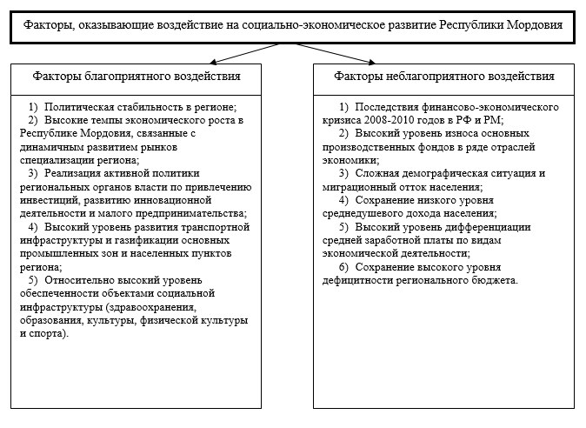
Рисунок 5 - Факторы, оказывающие воздействие на социально-экономическое развитие Республики Мордовия

Существенное влияние на социально-экономическое развитие региона в 2013 - 2020 годах будут оказывать такие факторы как, рост внутреннего рынка страны, вступление России в ВТО, изменение структуры базовых секторов экономики региона под воздействием экономической модернизации и глобальной конкуренции.

Таблица 2 - Прогноз динамики основных макроэкономических показателей Республики Мордовия в 2014 - 2020 годах
Показатель | 2013 | 2014 | 2015 | 2016 | 2017 | 2018 | 2019 | 2020
ВРП, млн. руб. в текущих ценах | 142472,3 | 162183,9 | 186640,3 | 215787,6 | 247977,7 | 284971,0 | 379782,3 | 434806,7
Объем инвестиций в основной капитал за счет всех источников финансирования | 53698,7 | 61688,2 | 71123,3 | 82300,3 | 97122,8 | 115452,6 | 176989,8 | 200525,5
Показатель | 2013 | 2014 | 2015 | 2016 | 2017 | 2018 | 2019 | 2020
Объем инвестиций в основной капитал, за искл.бюджетных средств, млн. руб. | 44501,2 | 50607,3 | 58241,2 | 67393,8 | 79459,7 | 94286,1 | 131876,6 | 151380,7
Индекс потребительских цен, % к пред. году | 107,1 | 105,4 | 104,9 | 104,9 | 104,8 | 104,7 | 104,6 | 104,5
Индекс физического объема ВРП, % к пред. году в сопоставимых ценах | 105,4 | 109,8 | 110,0 | 107,9 | 107,5 | 107,4 | 107,4 | 107,4
Инвестиции в основной капитал, % к пред. году | 102,8 | 109,2 | 109,7 | 110,1 | 108,8 | 108,6 | 108,5 | 107,8
Производительность труда, % к пред. году | 110,5 | 111,0 | 111,5 | 108,2 | 108,4 | 108,3 | 108,3 | 108,3
Расходы и сбережения, % к пред. году в сопоставимых ценах | 105,2 | 106,3 | 106,8 | 106,8 | 106,9 | 107,0 | 107,1 | 107,2

2.3 Определение конкурентных позиций Республики Мордовия для привлечения инвестиций
Конкурентоспособность экономики Республики Мордовия

1. Мордовия - это территория устойчивого и планомерного экономического развития.
Стратегия экономического развития Мордовии, главным образом, направлена на повышение конкурентоспособности и кластерное развитие производств. В целом, за 2001 - 2013 годы наблюдался рост основных социально-экономических показателей:
валовой региональный продукт - в 2 раза;
промышленное производство - в 3,3 раза;
инвестиции в основной капитал - в 4,1 раза
валовая продукция сельского хозяйства - в 1,4 раза;
объем работ по виду деятельности «Строительство» - в 3 раза;
оборот розничной торговли - в 2,5 раза;
внешнеторговый оборот - в 8 раз, в т. ч. экспорт - в 10 раз, импорт - в 6,6 раза.
Республика входит в число лидеров по росту индекса валового регионального продукта, и занимает 1-е место среди субъектов Приволжского федерального округа по данному показателю.
Промышленность Мордовии имеет кластерную структуру.
Республика Мордовия осуществляет широкую внешнеэкономическую деятельность: ее участниками является более 60 стран мира, среди которых Германия, Италия, США, Нидерланды, Беларусь, Казахстан и др.
2. Мордовия - регион со значительным научно-исследовательским потенциалом.
Научно-исследовательский потенциал Мордовии - это 11 Высших учебных заведений и их филиалов. На 10 000 жителей республики приходится около 500 студентов, 10% обучающихся приезжают в республику из соседних субъектов России. Более 1000 студентов Мордовских вузов - граждане иностранных государств. Один из крупнейших ВУЗов России, Мордовский государственный университет им. Н.П. Огарева, является признанным центром подготовки научных и педагогических кадров для всей страны: здесь функционируют 14 докторских диссертационных совета по 72 специальностям. В 2010 году университету официально установлена категория «национальный исследовательский университет».
3. Мордовия - регион инновационных кластеров.
Инновации - это один из основных приоритетов развития современной экономики Мордовии. В 2012 году в регионе был создан Федеральный Технопарк в сфере высоких технологий. Его основная задача - организация полного инновационного цикла экономики Мордовии. Технопарк объединяет существующую инновационную инфраструктуру и предприятия Республики Мордовия в единый механизм, создает дополнительные стимулы для развития малого и среднего бизнеса, включая малые научные предприятия при вузах и НИИ. Его специализация - это: светотехника и оптоволокно, полупроводниковая элементная база, оптоэлектроника и кабели, нанотехнологии и наноматериалы, биотехнологии, энергосберегающие осветительные приборы, IT-технологии. (Добавить информацию по инжиниринговому центру, центр проектирования инновации и кластерам)
4. Мордовия - регион с привлекательным инвестиционным климатом.
Инвестиционная политика Мордовии основывается на принципах поддержки инвесторов и обеспечения взаимовыгодного и комфортного партнерства. О благоприятном инвестиционном климате республики свидетельствует то, что город Саранск занял 2-е место по показателям легкости ведения бизнеса в рейтинге субнационального исследования Всемирного банка «Ведение бизнеса в России – 2012» (Doing Business - 2012).
Основными мерами поддержки инвесторов в регионе являются: политическая стабильность региона; благоприятная для инвесторов нормативно-правовая база; принятая инвестиционная декларация Республики Мордовия; налоговые льготы; развитая инвестиционная инфраструктура; высокая транспортная доступность; информационная поддержка; возможность обеспечения предприятий энергоресурсами в объеме до 500 МВт электроэнергии и до 3 млрд. куб. м. газа в год; кадровое обеспечение инвестиционной деятельности.
5. Мордовия - регион с комфортными условиями проживания.
Мордовия - многонациональная республика. На сегодняшний день в регионе проживает около миллиона человек, 43% из которых являются сельскими жителями. Республика Мордовия характеризуется доступностью жилья. За 2001 - 2012 годы введено около 2,5 млн. кв. м жилья, более 30% - за счет ипотечных кредитов. Социальная инфраструктура Мордовии характеризуется достаточностью образовательных и медицинских учреждений, культурно-развлекательных, спортивных и оздоровительно-рекреационных объектов. За последнее время построено и реконструировано 45 школ на 8 тыс. уч. мест, 16 больниц на 1386 койко-мест, 12 поликлиник на 2,6 тыс. посещ. в смену, свыше 90 спортивных сооружений. Необходимую инфраструктуру для полноценного отдыха формируют городские парки, театры и музеи, концертные залы, а также торгово-развлекательные комплексы и ночные клубы. В городе и республике планомерно обновляется спортивная инфраструктура: возводятся объекты, рассчитанные на проведение соревнований и игр мирового уровня.
Столица региона в 2011 году была официально признана самым благоустроенным городом России, а в 2013 году Саранск получил статус одного из самых экологичных городов во всей стране. В Республике Мордовия отмечен низкий уровень преступности и наркотизации.
6. Мордовия - регион с развитой сетью информационных технологий и связи.
В Саранске и Мордовии развита сеть информационных технологий и связи: территория региона охвачена широкополосным доступом в Интернет и цифровым телевизионным вещанием. К концу 2013 года в Мордовии будет внедрена мобильная связь четвертого поколения стандарта LTE.

2.4 Комплексная оценка инвестиционного развития Республики Мордовия

Инвестиционное развитие определяет общее состояние экономики Республики Мордовия. В структуре инвестиций в нефинансовые активы в регионе преобладают инвестиции в основной капитал (98,2%, что соответствует среднероссийскому уровню). Наблюдается увеличение объемов инвестиций в объекты интеллектуальной собственности и затрат на научно-исследовательские, опытно-конструкторские и технологические работы.
В 2000 - 2008 гг. объем инвестиций в основной капитал в Республике Мордовия непрерывно увеличивался. В 2009 г. в связи с мировым финансово-экономическим кризисом объемы инвестиций значительно сократились до 77,1% к уровню предыдущего года. В 2010 - 2012 гг. рост инвестиций в основной капитал возобновился. В целом за 2008 - 2012 гг. инвестиции в основной капитал по республике возросли на 131%.
Динамика основных показателей, характеризующих инвестиционную деятельность в Республике Мордовия, представлена в табл. 3.

Таблица 3 - Основные показатели инвестиционной деятельности в Республике Мордовия в 2008 - 2012 гг.
Показатель | 2008 | 2009 | 2010 | 2011 | 2012
Инвестиции в основной капитал (в фактически действовавших ценах), млн. руб. | 39254 | 31968 | 40778 | 48673 | 49825
Инвестиции в основной капитал на душу населения, руб. | 46911 | 38527 | 48746 | 56185 | 60219
Индексы физического объема инвестиций в основной капитал, в процентах к предыдущему году | 117,2 | 77,1 | 125,5 | 113,6 | 102,1
Ввод в действие общей площади жилых домов, тыс. кв. м | 284,1 | 276,6 | 289,0 | 298,1 | 265,8

За пятилетний период с 2008 по 2012 гг. объем инвестиций в основной капитал увеличился более чем в 1,3 раза. За это время в экономику республики было вложено более 210 млрд. рублей. Большую часть из них составили вложения в капитальное строительство, приобретение и установку машин и оборудования. Для структуры инвестиций Республики Мордовия характерна высокая доля обрабатывающих производств (23,2%), транспорта и связи (22,7%). Учитывая специализацию региона в последние годы реализован ряд важных инвестиционных проектов в обрабатывающих отраслях экономики. Наиболее приоритетными направлениями инвестиционной деятельности в секторах обрабатывающих производств являются производство кабельно-проводниковой продукции, полупроводниковых приборов и силовой преобразовательной техники, развитие вагоностроения, светотехники, цементного производства, пищевых перерабатывающих производств, освоение выпуска новых видов строительных изделий и материалов.
Ведется активное сотрудничество с федеральными институтами развития: ГК «РОСНАНО», ГК «Внешэкономбанк», Инвестиционным фондом Российской Федерации, Российской венчурной компанией, ГК «Ростехнологии» и целым рядом других организаций.
Разработаны комплексные инвестиционные планы модернизации монопрофильных населенных пунктов республики (пгт. Кадошкино, Тургенево, Атяшево, Комсомольский, Умет и г. Рузаевка),
За последние пять лет доля собственных средств предприятий и организаций в структуре инвестиций в основной капитал изменилась незначительно (рис. 6).

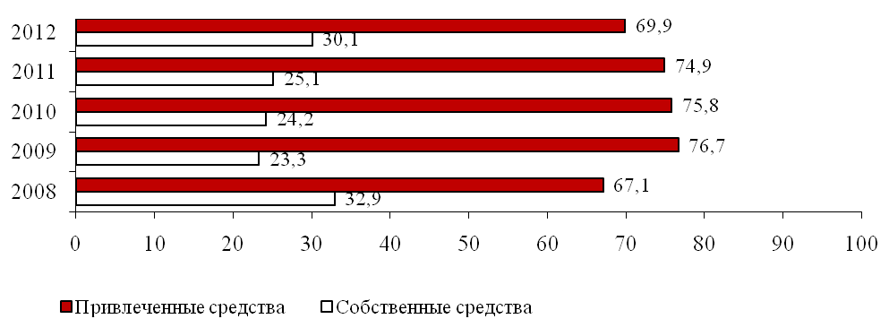
Рисунок 6 - Удельный вес собственных и привлеченных средств предприятий и организаций в инвестициях в основной капитал в 2008 - 2012 гг.

В 2012 г. удельный вес бюджетных инвестиций в регионе составил 37,1%, в том числе доля средств из федерального бюджета - 25,5% и бюджета субъекта Федерации - 9,8%. В последние два года возросла роль амортизационных отчислений в структуре инвестиций в основной капитал при снижении удельного веса банковских кредитов (рис. 7).

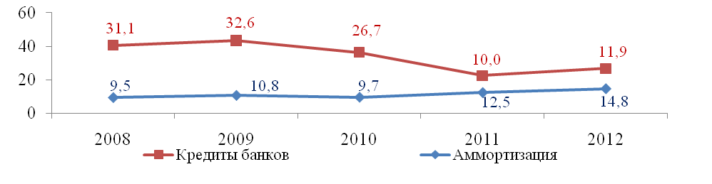
Рисунок 7 - Удельный вес амортизационных отчислений и кредитов банков в структуре инвестиций в основной капитал в 2008 - 2012 гг.

В структуре инвестиций в основной капитал по видам основных фондов большая часть инвестиций за период с 2008 по 2012 годы направлялась на техническое перевооружение и модернизацию производства, о чем свидетельствуют следующие наиболее финансируемые статьи: здания и сооружения (41,4%) и машины и оборудование, транспортные средства (37,8%) (рис. 8). Именно это направление обеспечивает максимальную эффективность вложенных средств, модернизацию экономики, рост производства. Кроме того, за счет реализации программ, направленных на развитие жилищного строительства, в регионе наблюдается увеличение доли инвестиций в жилье.

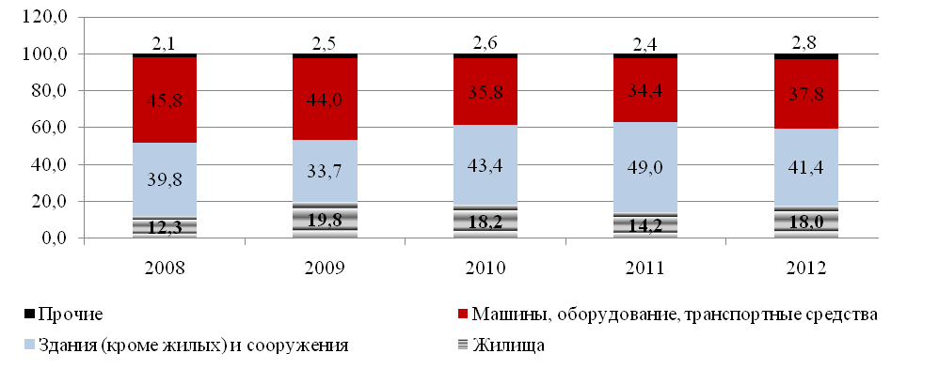
Рисунок 8 - Видовая структура инвестиций в основной капитал (%)

Важной задачей региональной инвестиционной политики является привлечение зарубежных инвестиций. В 2012 г. в республику поступило 152,5 млн. долл. (рис. 9).

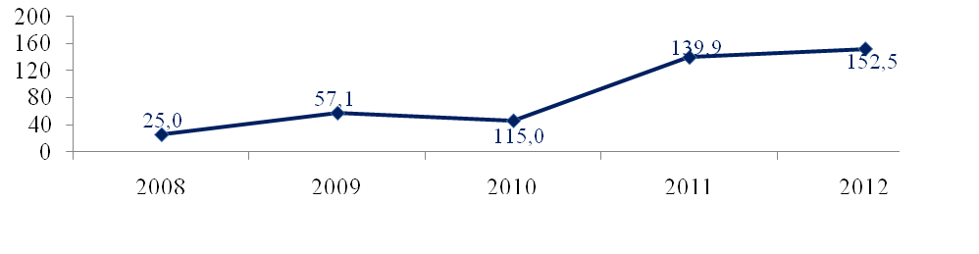
Рисунок 9 - Динамика поступления иностранных инвестиций в Республику Мордовия в 2008 - 2012 гг., млн. долларов США

Положительной тенденцией является рост темпов поступления иностранных инвестиций в регион. Республика Мордовия занимает 8-е место среди регионов Приволжского федерального округа по абсолютным объемам иностранных инвестиций. На регион приходится 0,1% зарубежных инвестиций, привлеченных в Россию.
В 2012 г. в экономику республики поступили инвестиции из 39 стран. Основные страны-инвесторы: Германия, Латвия, Беларусь, Казахстан. Приоритетными направлениями вложения зарубежных инвестиций выступают обрабатывающие производства, среди которых лидируют: производство транспортных средств (47,8% от общего объема инвестиций в обрабатывающие виды деятельности), производство прочих неметаллических минеральных продуктов (24,8%) и обработка древесины и производство изделий из дерева (10,3%).
Республика Мордовия имеет определенные успехи в улучшении регионального инвестиционного климата. В рейтинге бизнес-климата Всемирного банка «Doing business in Russia» (ведение бизнеса в России) Саранск является лидером по критерию «Подключение к электросетям» среди 30-ти российских городов.
В республике реализуется Программа повышения инвестиционной привлекательности Республики Мордовия на 2011 - 2015 годы (утв. постановлением Правительства Республики Мордовия от 27 июня 2011 г. N 213). Цель данного документа - рост жизненного уровня населения через ускорение инвестиционного развития республики, повышающего ее инвестиционную и инновационную привлекательность в конкурентной среде российских регионов.
В рамках реализации стандарта деятельности органов исполнительной власти субъекта Российской Федерации по обеспечению благоприятного инвестиционного климата, разработанного Агентством стратегических инициатив, а также в целях повышения инвестиционной привлекательности Республики Мордовия и во исполнение Указа Президента Российской Федерации от 10 сентября 2012 г. N 1276 «Об оценке эффективности деятельности руководителей федеральных органов исполнительной власти и высших должностных лиц (руководителей высших исполнительных органов государственной власти) субъектов Российской Федерации по созданию благоприятных условий ведения предпринимательской деятельности» утверждена инвестиционная декларация.
Инвестиционная декларация Республики Мордовия разработана в целях улучшения инвестиционного климата на территории региона и определяет обязательство Главы Республики Мордовия по проведению мероприятий, направленных на снижение административных барьеров при осуществлении предпринимательской и инвестиционной деятельности. Субъекты предпринимательской и инвестиционной деятельности могут непосредственно руководствоваться положениями Инвестиционной декларации при взаимодействии с исполнительными органами государственной власти Республики Мордовия и обращаться непосредственно к Главе Республики Мордовия по вопросам, связанным с ее исполнением.
В соответствии с Указом Главы Республики Мордовия от 26 июля 2013 г. N 156-УГ создан Совет по улучшению инвестиционного климата в целях создания благоприятного инвестиционного климата и обеспечения стабильных условий осуществления инвестиционной деятельности в регионе. Совет по улучшению инвестиционного климата в Республике Мордовия является постоянным координационным и совещательным органом при Главе Республики Мордовия, образованным в целях содействия созданию благоприятного инвестиционного климата, обеспечению стабильных условий осуществления инвестиционной деятельности на территории Республики Мордовия.
Инвестиционное развитие Республики Мордовия характеризуется следующими положительными тенденциями: рост общего объема инвестирования; увеличение объемов инвестиций в создание объектов интеллектуальной собственности и затрат на научно-исследовательские, опытно-конструкторские и технологические работы; улучшение структуры инвестиций в основной капитал за счет повышения доли инвестиций частной формы собственности; рост объемов зарубежных инвестиций, направляемых на развитие экономики республики.
В то же время остаются проблемы, многие из которых характерны для России в целом: неустойчивый рост инвестиций (динамика инвестиций не носит устойчиво прирастающий и прогнозируемый характер); сравнительно низкая роль собственных средств предприятий и организаций в инвестициях в основной капитал (наблюдается высокая доля бюджетных инвестиций); высокая степень износа производственных фондов по многим видам экономической деятельности; неблагоприятная структура иностранных инвестиций (преобладание торговых кредитов); высокие финансовые риски региона.
Кроме того в республике на достаточно низком уровне развития находятся площадки с необходимой инфраструктурой для организации производств, а также остаются сложности, связанные с высокой трудоемкостью и длительным сроком получения разрешений для строительства объектов производства, жилья и инфраструктуры.

2.5 Законодательная база как инструмент привлечения инвестиций

С целью активизации инвестиционной деятельности в Республике Мордовия федеральные и региональные органы власти, органы местного самоуправления используют различные нормативно-правовые инструменты, финансовые и нефинансовые меры поддержки инвесторов.
В целом основные финансовые и нефинансовые инструменты привлечения инвестиций в регион систематизированы в таблице 4.

Таблица 4 - Инструменты привлечения инвестиций в Республику Мордовия
Инструмент | Существо инструмента | Основания применения
1 | 2 | 3
1. Предоставление инвесторам государственной поддержки | основные формы и методы господдержки: предоставление льгот по налогам и сборам; предоставление субсидий; предоставление инвестиционного налогового кредита, государственных гарантий Республики Мордовия, бюджетных кредитов, инвестиций и др. | Закон Республики Мордовия от 20 февраля 2006 г. N 6-З «О государственной поддержке инвестиционной деятельности в Республике Мордовия»
2. Предоставление льгот по налогу на имущество организаций | от уплаты налога на имущество организаций освобождаются организации, реализующие инновационные и приоритетные инвестиционные проекты | Закон Республики Мордовия от 27 ноября 2003 г. N 54-З «О налоге на имущество организаций»
3. Предоставление льгот по налогу на прибыль организаций | налог на прибыль организаций в части суммы налога, подлежащей зачислению в республиканский бюджет, уплачивается по ставке 13,5% организациями, реализующими приоритетные инвестиционные проекты | Закон Республики Мордовия от 25 ноября 2004 г. N 77-З «О снижении ставок по налогу на прибыль организаций»
Инструмент | Существо инструмента | Основания применения
1 | 2 | 3
4. Освобождение инвесторов от уплаты земельного налога | по решению органов местного самоуправления инвесторы могут быть освобождены от уплаты земельного налога, зачисляемого в местный бюджет | в соответствии с решениями органов местного самоуправления
5. Предоставление субсидий на возмещение части затрат по оплате процентов за пользование кредитами российских кредитных организаций и возмещение части затрат на уплату лизинговых платежей | субсидии предоставляются в целях модернизации действующих и создания новых конкурентоспособных производств (размер субсидий - 2/3 ставки рефинансирования Центробанка РФ, но не более 2/3 от суммы фактически уплаченных процентов);  предоставление субсидий осуществляется по проектам, включенным в Республиканскую целевую программу развития Республики Мордовия на 2013 - 2018 годы | 1. Постановление Правительства Республики Мордовия от 18 марта 2013 г. N 88  2. Постановление Правительства Республики Мордовия от 18 марта 2013 г. N 89
6. Предоставление субъектам инвестиционной деятельности государственных гарантий | государственные гарантии Республики Мордовия предоставляются юридическим лицам и муниципальным образованиям безвозмездно на конкурсной основе | Закон Республики Мордовия от 21 февраля 2008 г. N 5-З «О предоставлении государственных гарантий Республики Мордовия»
7. Залоговое обеспечение под привлекаемые кредиты | юридическим лицам и крестьянскими (фермерскими) хозяйствами, реализующим проекты в приоритетных сферах экономики Республики Мордовия, на конкурсной основе предоставляется государственная поддержка в обеспечении исполнения их обязательств перед кредитными организациями в форме залога имущества Республики Мордовия | 1. Закон Республики Мордовия от 24 декабря 2010 г. N 106-З «О Залоговом фонде Республики Мордовия»  2. Постановление Правительства Республики Мордовия от 21 февраля 2011 г. N 60 «Об утверждении Порядка формирования и учета залогового фонда Республики Мордовия»  3. Постановление Правительства Республики Мордовия от 23 апреля 2007 г. N 181 «Об утверждении Положения о Межведомственной комиссии по вопросам предоставления государственного имущества в залог»
Инструмент | Существо инструмента | Основания применения
1 | 2 | 3
8. Предоставление инвесторам участков и помощь в создании необходимой инфраструктуры | подбор необходимых в строительстве земельных площадок и оказание помощи в части создания необходимых объектов транспортной, инженерной и энергетической инфраструктуры | соглашения об инвестиционном сотрудничестве между инвестором и Правительством Республики Мордовия
9. Включение проекта в Перечень приоритетных инвестиционных проектов Республики Мордовия. Кураторство крупного инвестиционного проекта | на включение в Перечень приоритетных инвестиционных проектов Республики Мордовия могут претендовать инвестиционные проекты юридических лиц, осуществляющих инвестиционную деятельность на территории Республики Мордовия, отвечающие критериям Закона Республики Мордовия от 20 февраля 2006 г. N 6-З «О государственной поддержке инвестиционной деятельности в Республике Мордовия» | 1. Постановление Правительства Республики Мордовия от 23 ноября 2006 г. N 510  2. Соглашения об инвестиционном сотрудничестве между инвестором и Правительством Республики Мордовия  3. Распоряжение Правительства Республики Мордовия от 28 января 2013 г. N 32-Р
10. Предоставление субъектам малого предпринимательства государственной поддержки в форме снижения налоговой нагрузки и предоставления субсидий | предусмотрено снижение налоговой нагрузки на малый и средний бизнес с 15 до 5%, в зависимости от видов экономической деятельности.  Субсидии предоставляются субъектам малого и среднего предпринимательства, соответствующим критериям, установленным Федеральным законом от 24 июля 2007 г. N 209-ФЗ "О развитии малого и среднего предпринимательства в Российской Федерации", зарегистрированным и осуществляющим деятельность на территории Республики Мордовия. | 1. Закон Республики Мордовия от 4 февраля 2009 г. N 5-З «О налоговых ставках при применении упрощенной системы налогообложения»  2. Постановление Правительства Республики Мордовия от 27 декабря 2010 г. N 515  3. Постановление Правительства Республики Мордовия от 4 июля 2011 г. N 236  4. Постановление Правительства Республики Мордовия от 4 июля 2011 г. N 237
11. Предоставление государственной поддержки сельскохозяйственным товаропроизводителям | для осуществления государственной поддержки сельского хозяйства в Республике Мордовия применяются субсидии и социальные выплаты, предоставление государственного имущества в залог, информационное обеспечение сельскохозяйственных товаропроизводителей и др. | 1. Закон Республики Мордовия от 26 мая 2009 г. N 41-З «О государственной поддержке сельского хозяйства в Республике Мордовия»  2. Постановление Правительства Республики Мордовия от 25 февраля 2013 г. N 59
Инструмент | Существо инструмента | Основания применения
1 | 2 | 3
12. Оказание содействия инициаторам инвестиционных проектов и потенциальным инвесторам | на сайте Министерства экономики Республики Мордовия (http://mineco.e-mordovia.ru) представлены инвестиционные предложения предприятий Республики Мордовия в отраслевом разрезе, а также перечень свободных площадок для организации производства (производственные площадки и земельные участки) | Закон Республики Мордовия от 20 февраля 2006 г. N 6-З «О государственной поддержке инвестиционной деятельности в Республике Мордовия»
13. Содействие формированию благоприятного инвестиционного климата, снижение  административных барьеров | подготовка рекомендаций на государственном уровне, направленных на улучшение инвестиционного климата РМ и выработка предложений по организации взаимодействия всех участников инвестиционного процесса, включая сопровождение инвесторов исполнительными органами государственной власти Республики Мордовия | 1. Указ Главы Республики Мордовия от 26 июля 2013 г. N 155-УГ «Об утверждении инвестиционной декларации Республики Мордовия»  2. Указ Главы Республики Мордовия от 26 июля 2013 г. N 156-УГ «О совете по улучшению инвестиционного климата в Республике Мордовия»

2.6 Анализ сильных и слабых сторон реализации стратегии

Основными факторами, стимулирующими инвестиционную привлекательность в Республики Мордовия, являются (таблица 5):
- выгодное географическое положение, близость к основным центрам потребления конкурентоспособной продукции;
- развитая система информационных технологий;
- доступная и достаточная социальная среда;
- значительный производственный, трудовой, научно-инновационный потенциал;
- наличие отработанной нормативно-правовой базы, стимулирующей инвестиционную деятельность;
- умеренный уровень экономического и экологического рисков;
- комфортная институциональная среда;
- развитая система подготовки квалифицированных специалистов.
Факторы, сдерживающие инвестиционную активность Республики Мордовия это: значительная доля бюджетных инвестиций в финансировании капитальных вложений; недостаточное вовлечение банковского капитала в инвестиционный процесс; сравнительно низкий инвестиционный рейтинг региона; низкие объемы и неблагоприятная структура иностранных инвестиций, привлекаемых в республику; низкий уровень развития производственной инфраструктуры; низкая инвестиционная активность муниципальных районов.
На основе результатов SWOT-анализа обоснованы направления повышения инвестиционной привлекательности РМ (таблица 6).

Таблица 5 - Анализ факторов, влияющих на инвестиционную привлекательность Республики Мордовия
Сильные стороны | Слабые стороны
1) Выгодное географическое местоположение, близость к основным центрам потребления конкурентоспособной продукции;  2) Доступная и достаточная социальная среда;  3) Наличие отработанной нормативно-правовой базы, стимулирующей инвестиционную деятельность;  4) Умеренный уровень экономического и экологического рисков;  5) Комфортная институциональная среда;  6) Развитая система подготовки квалифицированных специалистов | 1) Низкая инвестиционная активность предприятий и организаций;  2) Значительная доля бюджетных инвестиций в финансировании капитальных вложений;  3) Недостаточное вовлечение банковского капитала в инвестиционный процесс;  4) Низкие объемы и неблагоприятная структура иностранных инвестиций, привлекаемых в республику;  5) Низкий уровень развития производственной инфраструктуры;  6) Низкая инвестиционная активность муниципальных районов РМ
Возможности | Угрозы
1) Политическая стабильность в регионе;  2) Высокие темпы экономического роста в Республике Мордовия, связанные с динамичным развитием рынков специализации региона;  3) Реализация активной политики региональных органов власти по привлечению инвестиций, развитию инновационной деятельности и малого предпринимательства;  4) Высокий уровень развития транспортной инфраструктуры и газификации основных промышленных зон и населенных пунктов региона;  5) Относительно высокий уровень обеспеченности объектами социальной инфраструктуры (здравоохранения, образования, культуры, физической культуры и спорта);  6) Эффективное использование географического местоположения для привлечения инвесторов;  7) Развитие перспективных направлений для привлечения инвестиций в отрасли: производство кабельно-проводниковой продукции, полупроводниковых приборов, силовой преобразовательной техники, а также вагоностроение, производство строительных материалов и пищевых перерабатывающих производств;  8) Привлечение федерального инвестирования и частных инвестиций для развития инфраструктуры в рамках подготовки к проведению крупных международных мероприятий (Чемпионат мира по футболу 2018) | 1) Возрастающая конкуренция за инвестиции между регионами РФ и зарубежными странами;  2) Негативные последствия вступления в ВТО для предприятия, работающих на внутренний рынок;  3) Невысокие международные инвестиционные рейтинги РФ в целом;  4) Колебания рыночной конъюнктуры, цен и валютных курсов;  5) Мировой финансовый кризис;  6) Сложная демографическая ситуация и миграционный отток населения;  7) Высокий уровень износа основных производственных фондов в ряде отраслей экономики;  8) Сохранение низкого уровня среднедушевого дохода населения;  9) Высокий уровень дифференциации средней заработной платы по видам экономической деятельности;  10) Недостаточность собственной электрогенерации, оказывающая влияние на более высокий уровень тарифов на электроэнергию в регионе;  11) Сохранение высокого уровня дотационности регионального бюджета

Таблица 6 - Основные направления повышения инвестиционной привлекательности Республики Мордовия
Расширение внутренних возможностей на основе использования преимуществ (сильных сторон) | Снижение угроз путем использования преимуществ
1) Дальнейшее развитие перспективных направлений привлечения инвестиций в промышленный сектор: развитие производства электрооборудования, электронного и оптического оборудования; транспортных средств и оборудования; пищевых продуктов, а также развитие других традиционных для региона видов производства: машин и оборудования, резиновых изделий, химического производства (фармацевтики), металлургическое производство и производство готовых металлических изделий, обработка древесины и производство изделий из дерева и др.  2) Развитие межрегиональной кооперации с близлежащими областями и республиками, городом Москва и другими регионами РФ;  3) Активная поддержка и развитие малого и среднего предпринимательства в Республики Мордовия, создание условий для их устойчивого развития;  4) Продолжение модернизации предприятий на инновационной основе;  5) Создание новых производств, в том числе с иностранным участием;  6) Реализация инвестиционных проектов на крупных и средних промышленных предприятиях республики: ОАО «Электровыпрямитель», ГУП Республики Мордовия «Научно-исследовательский институт источников света имени А.Н. Лодыгина», ГУП «Лисма», ООО «Оптикэнерго», ОАО «Саранский приборостроительный завод», ОАО «Орбита», ОАО «Кадошкинский электромеханический завод», ОАО «Рузхиммаш», Группа Республики Мордовия Рейл и др.  7) Формирование и развитие единого информационного пространства. | 1) Формирование системы государственной поддержки инвесторов, которая должна включать предоставление субъектам инвестиционной деятельности: льготных условий пользования землей, находящейся в государственной собственности Республики Мордовия, в аренду (с возможностью последующего выкупа) земельных участков с подведенной инфраструктурой, сокращение сроков получения разрешительной документации (осуществление административного сопровождения проектов), оказание содействия инициаторам инвестиционных проектов и потенциальным инвесторам, предоставление субъектам малого предпринимательства поручительств: по кредитам и договорам банковской гарантии, предоставляемой коммерческими банками; по договорам финансовой аренды (лизинга), предоставляемой лизинговыми компаниями;  2) Разработка и реализация PR-программы формирования благоприятного инвестиционного имиджа Республики Мордовия, включающая в себя: формирование устойчивого и привлекательного бренда Республики Мордовия; трансляцию сформированного образа потенциальным инвесторам; ежегодное проведение крупных международных мероприятий на территории Республики Мордовия и участие в зарубежных выставочных мероприятиях; оказание государственной поддержки продвижению товаров и услуг организаций республики на внутренний и внешний рынки; создание системы консалтинга, сопровождения иностранных инвесторов на начальных стадиях реализации инвестиционных проектов.
Использование возможностей для слабых сторон | Устранение слабых сторон для снижения угроз и рисков
1) Привлечение средств федерального бюджета с целью создания современной инфраструктуры (в рамках подготовки к проведению крупных международных мероприятий);  2) Дальнейшее развитие доступной инфраструктуры для размещения производственных и иных объектов инвесторов (АУ "Технопарк-Мордовия", бизнес-инкубатора, центров коллективного пользования и др.);  3) Создание индустриальных парков в Республике Мордовия;  4) Создание площадок, обеспеченных инфраструктурой, для организации производств в г. Саранске и муниципальных районах Республики Мордовия;  5) Развитие территорий Республики Мордовия;  6) Создание механизмов государственно-частного партнерства, государственных заказов при реализации инвестиционных проектов;  7) Участие в инвестиционных форумах и выставках;  8) Подключение к электронным базам данных, содержащих информацию о потенциальных инвесторах;  9) Создание специализированного двуязычного интернет-портала об инвестиционной деятельности в Республике Мордовия (выделение в самостоятельный портал и дополнение материалов, представленных на официальном сайте Министерства экономики Республики Мордовия http://mineco.e-mordovia.ru) | 1) Разработка, утверждение и внедрение в Республике Мордовия единого регламента сопровождения инвестиционных проектов по принципу "единого окна", в рамках которого проектам будет предоставлен полный спектр инструментов поддержки на всех стадиях развития бизнеса.  2) Активизация деятельности Совета по улучшению инвестиционного климата в Республике Мордовия;  3) Развитие системы профессиональной подготовки и переподготовки по специальностям, соответствующим инвестиционной стратегии региона и потребностям инвесторов, а также системы обучения, повышения и оценки компетентности сотрудников профильных органов государственной власти Республики Мордовия и специализированных организаций по привлечению инвестиций и работе с инвесторами

